Bogotá, DC. 05 de junio 2025

H. Senador
Efraín Cepeda Sarabia
Presidente
Senado de la República
Ciudad

Con fundamento en lo contemplado en la Ley 5 de 1992 y las normas concordantes, presento la siguiente proposición:

PROPOSICIÓN ADITIVA

Adiciónese una aclaración al literal c del artículo 9°del Proyecto de Ley 311 de 2024 Senado, 166 de 2023 Cámara Acumulado con los Proyectos de Ley No. 192 de 2023 Cámara y No. 256 de 2023 Cámara “Por medio del cual se modifica parcialmente normas laborales y se adopta una reforma laboral para el trabajo decente y digno en Colombia”., el cual quedará así:

ARTÍCULO 9°. Estabilidad Laboral Reforzada. Las personas que se encuentren en las circunstancias que se describen a continuación, solo podrán ser desvinculadas si existe una justa causa o una causa legal:

a) Mujer o persona en estado de embarazo y hasta los 6 meses después del parto. Esta disposición será extensiva en los mismos términos a uno de los adoptantes desde la fecha del parto a la de la entrega oficial del menor que se ha adoptado, o del que adquiere custodia. En caso del fallecimiento o enfermedad del adoptante al que se le concedió esta licencia, se le concederá al otro en una de duración equivalente al tiempo que falta para expirar el periodo de la licencia.

La medida de protección establecida para mujer o persona gestante procederá a favor del cónyuge, pareja o compañero/a permanente que se encuentre registrada en la empresa.

b) Pre pensionados, es decir, a quienes les falten, tres (3) años o menos en el Sistema de Protección Social Integral para la Vejez o el que haga sus veces, para cumplir el mínimo de semanas de cotización y la edad mínima exigida para acceder a la pensión de vejez.
c) Persona que de forma sobreviniente al contrato de trabajo presenta una discapacidad de mediano o largo plazo de carácter física, mental, intelectual, sensorial, o múltiple, que le impida o dificulte significativamente el desempeño de sus funciones o actividades laborales, siempre y cuando el empleador tenga conocimiento de dicho estado, o que sea notorio.
Para efectos de esta disposición, se entenderá por discapacidad aquella condición certificada por la Junta Nacional o Regional de Calificación de Invalidez, organismos técnicos adscritos al Ministerio del Trabajo, y conforme a lo establecido en el Decreto 1507 de 2014 y demás normas que lo modifiquen o sustituyan.
No se consideran aforados de salud y, por consiguiente, no son sujetos de protección, las personas, cuya disminución de la capacidad laboral sea menor y que no afecten significativamente el desempeño de sus labores de acuerdo con criterios médicos. Tampoco aquellos que fueron vinculados a sabiendas de su afectación, limitación o discapacidad, siempre que tal circunstancia conste en el contrato de trabajo.

Parágrafo. Para que surta efectos el despido de una de las personas que se encuentren en una de las situaciones mencionadas en el literal a y c), se requerirá adicionalmente de una autorización ante el juez o inspector del trabajo.

Atentamente,
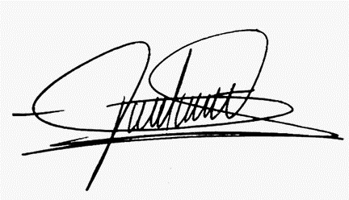

CIRO ALEJANDRO RAMIREZ CORTES
SENADOR DE LA REPÚBLICA
CENTRO DEMOCRÁTICO
Correo: ciro.ramirezcortes@senado.gov.co

